Контрольная работа включает в себя задания: "Эпюр" и "Поверхности вращения"
- Задание "Эпюр" выполнить на формате А3.
- В задании "Поверхности вращения" нужно построить линии срезов фронтально-проецирующими плоскостями на цилиндре, конусе и сфере.
Каждую поверхность в трёх проекциях выполнить на формате А4 (в названии работы написать название поверхности).
Поверхности начертить высотой 80 мм, диаметром 60 мм. Пропорции вырезов соблюдать.
Работу выполнять карандашом. Линии связи проводить от точки до точки (никаких лишних хвостов быть не должно). Осевые линии должны пересекать линию очерка поверхности длинным штрихом и продолжаться за линию очерка не более, чем на 5 мм.

Решённую контрольную отсканировать в формате JPEG. В программе просмотра рисунков развернуть рисунки, расположенные в неудобном для просмотра положении. Полученные рисунки вставить в Word или Power Point (версию не выше 2003), предварительно настраивая размер страницы в соответствии с размером вставляемого рисунка и его расположением. Вставлять рисунки в один файл

Эпюр № 1

Выполнить на формате А3 с основной надписью (можно в цвете)

Заданы координаты точек А, В и С (см. ниже)

1. Построить две проекции заданных точек А, В и С.

2. В плоскости å (А, В, С) провести горизонталь, фронталь и профильную прямую.

3. Построить следы прямых АВ и ВС: фронтальные

Определить расстояние между следами

4. Через прямую АС провести плоскость:

перпендикулярную плоскости П1

Определить углы наклона этой плоскости к плоскостям проекций

Координаты точек, мм

A X- 16
Y- 90
Z- 10

B X- 83
Y- 25
Z- 79

C X - 135
Y - 83
Z – 48

2 "Поверхности вращения"

каждую поверхность вращения выполнить на отдельном формате А4. точки подписать, вспомогательные построения сохранить. Заполнение основной надписи показано в самом задании "Контрольная работа". Номер варианта пишется вместо двух последних знаков ХХ (ТюмГНГУ ХХХ.ХХ).
Вариант номер 2 ТюмГНГУ ХХХ.02

ОБРАЗЕЦ ВЫПОЛНЕНИЯ.
Прохорова

ЗАДАНИЕ НИЖЕ
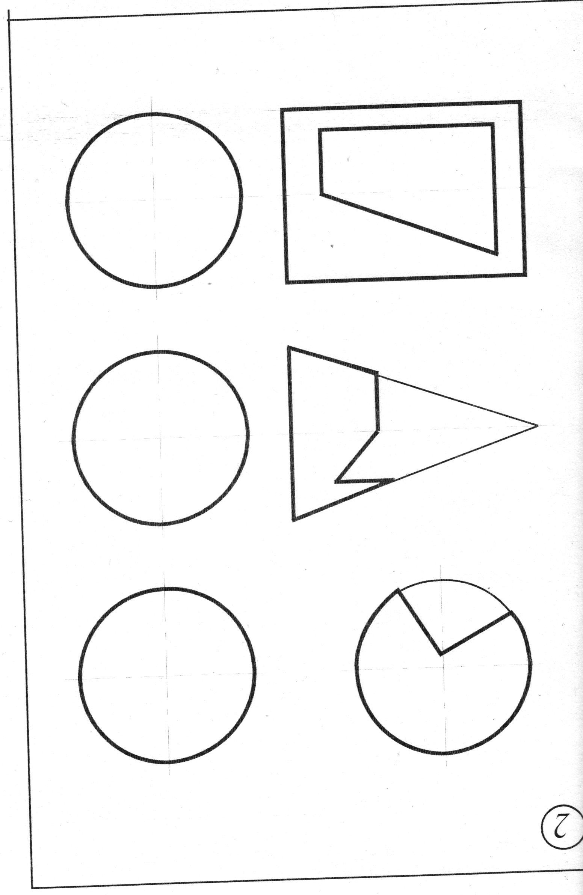

НИЖЕ ОБРАЗЕЦ НАДПИСИ
